
Smørbukk
Asbjørnsen & Moe
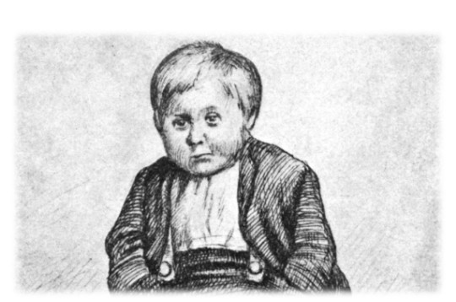

Smørbukk
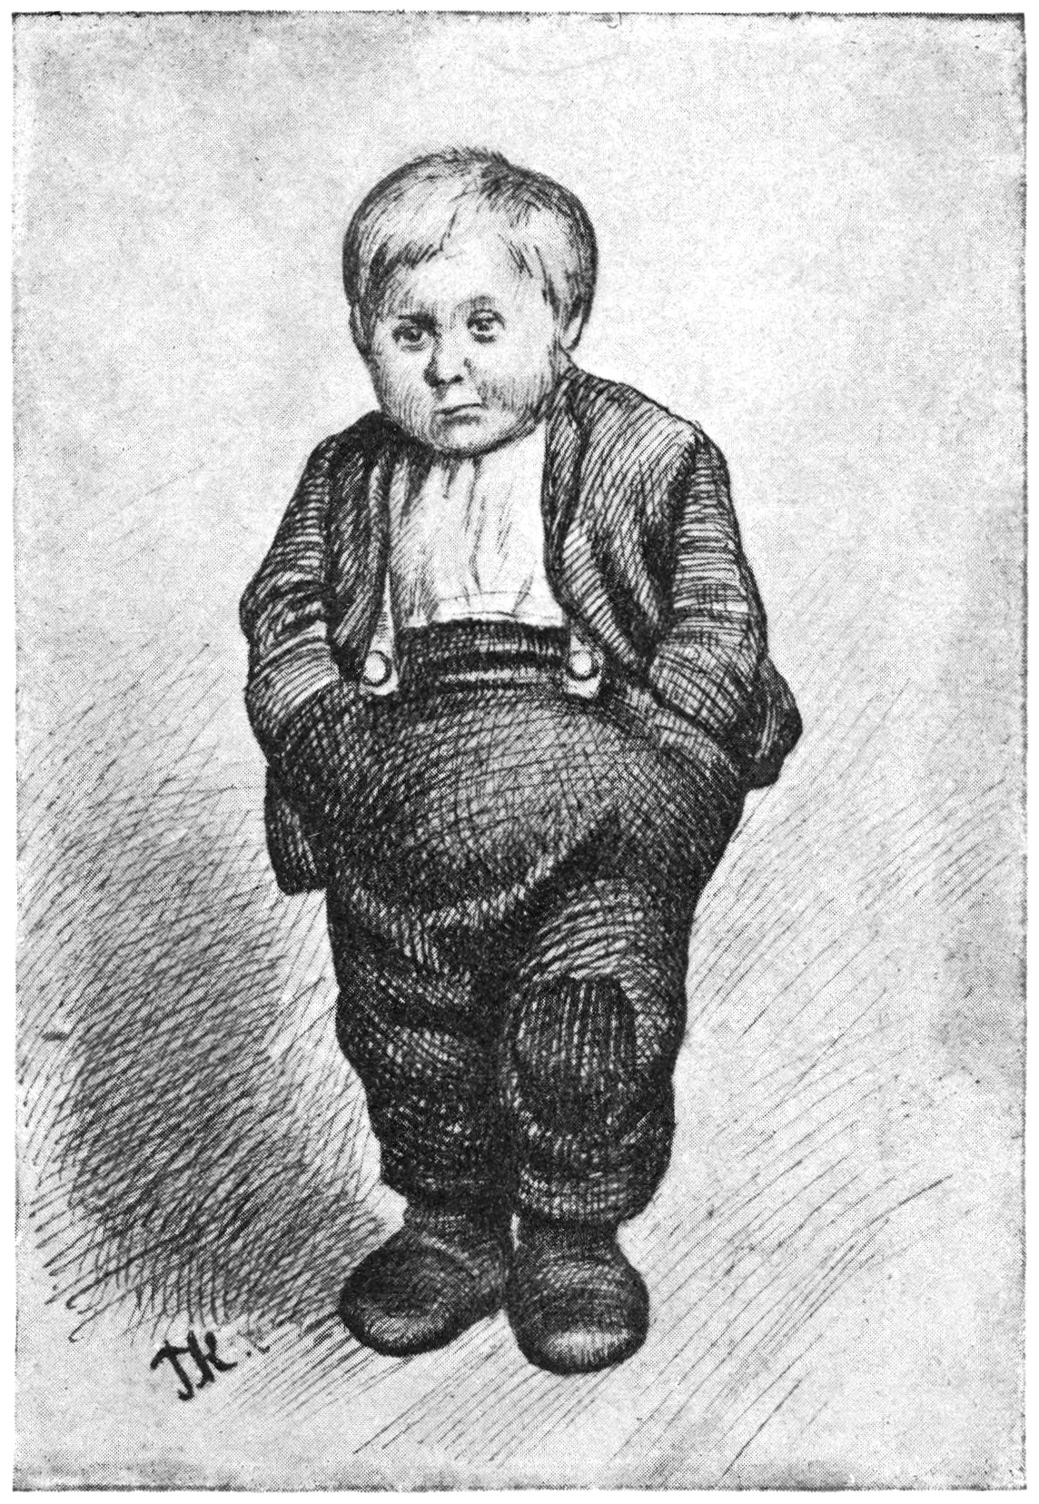
Det var en gang ei kjerring som satt og bakte. Hun hadde en liten gutt. Han var så tjukk og feit og ville så gjerne ha god mat, og derfor kalte hun ham Smørbukk. Og så hadde hun en hund de kalte Gulltann. Rett som det var, satte hunden i å gjø.
«Spring ut, du Smørbukken min», sa kjerringa, «og se etter hvem det er Gulltann gjør på.»
Så sprang gutten ut, og kom inn igjen og sa: «Å Gud bære meg, det kommer ei stor, lang haugkjerring, med hodet under armen og en sekk på ryggen.»
«Spring under bakstefjøla og gjem deg», sa mora hans.
Så kom det store trollet inn.
«God dag!» sa hun.
«Gud signe!» sa mora til Smørbukk.
«Er ikke han Smørbukk hjemme i dag?» spurte trollet.
«Nei, han er i skogen med faren sin og jakter på ryper», svarte mora.
«Det var troll det da!» sa haugkjerringa. «Jeg har slik en fin liten sølvkniv som jeg ville gitt ’n.»
«Pip, pip, her er jeg!» sa Smørbukk under bakstefjøla, og kom frem.
«Jeg er så gammal og stiv i ryggen», sa trollet. «Du får smette ned i sekken og ta ’n opp selv.»
Da Smørbukk hadde kommet vel nedi, slengte trollet sekken på ryggen og la på dør. Men da de hadde kommet et stykke på veien, ble trollet trett og spurte: «Hvor langt er det bort å sove?»
«En halv fjerding», svarte Smørbukk.
Så satte trollet sekken fra seg ved veien, og reiste bort gjennom småskogen for seg selv og la seg til å sove. Imens passet Smørbukk seg, tok kniven sin, sprettet hull på sekken og smatt ut, la så ei stor tyrirot i stedet, og strøk hjem til mora si. Da trollet kom hjem og fikk se hva hun hadde i sekken, ble hun fryktelig sint.
Dagen etter satt kjerringa og bakte igjen. Rett som det var, tok hunden på å gjø. «Spring ut, du Smørbukken min», sa hun, «og se etter hva det er Gulltann gjør på.»
«Å nei, å nei, det stygge beistet da!» sa Smørbukk. «Nå kommer hun igjen, med hodet under armen og en stor sekk på ryggen.»
«Spring under bakstefjøla og gjem deg», sa mora hans.
«God dag!» sa trollet. «Er han Smørbukk hjemme i dag?»
«Neimen er han ikke», sa mora, «han er i skogen med faren sin og jakter på ryper.»
«Det var troll det!» sa haugkjerringa, «for jeg har en vakker liten sølvgaffel jeg ville gitt ’n.»
«Pip, pip, her er jeg!» sa Smørbukk og kom frem.
«Jeg er så stiv i ryggen», sa trollet, «du får smette ned i sekken og ta ’n selv.»
Da Smørbukk hadde kommet vel i sekken, slengte trollet
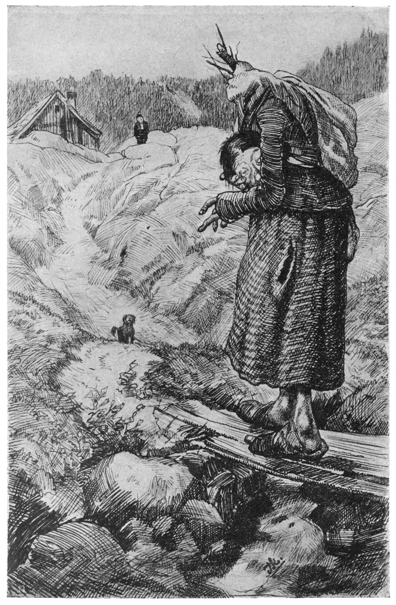

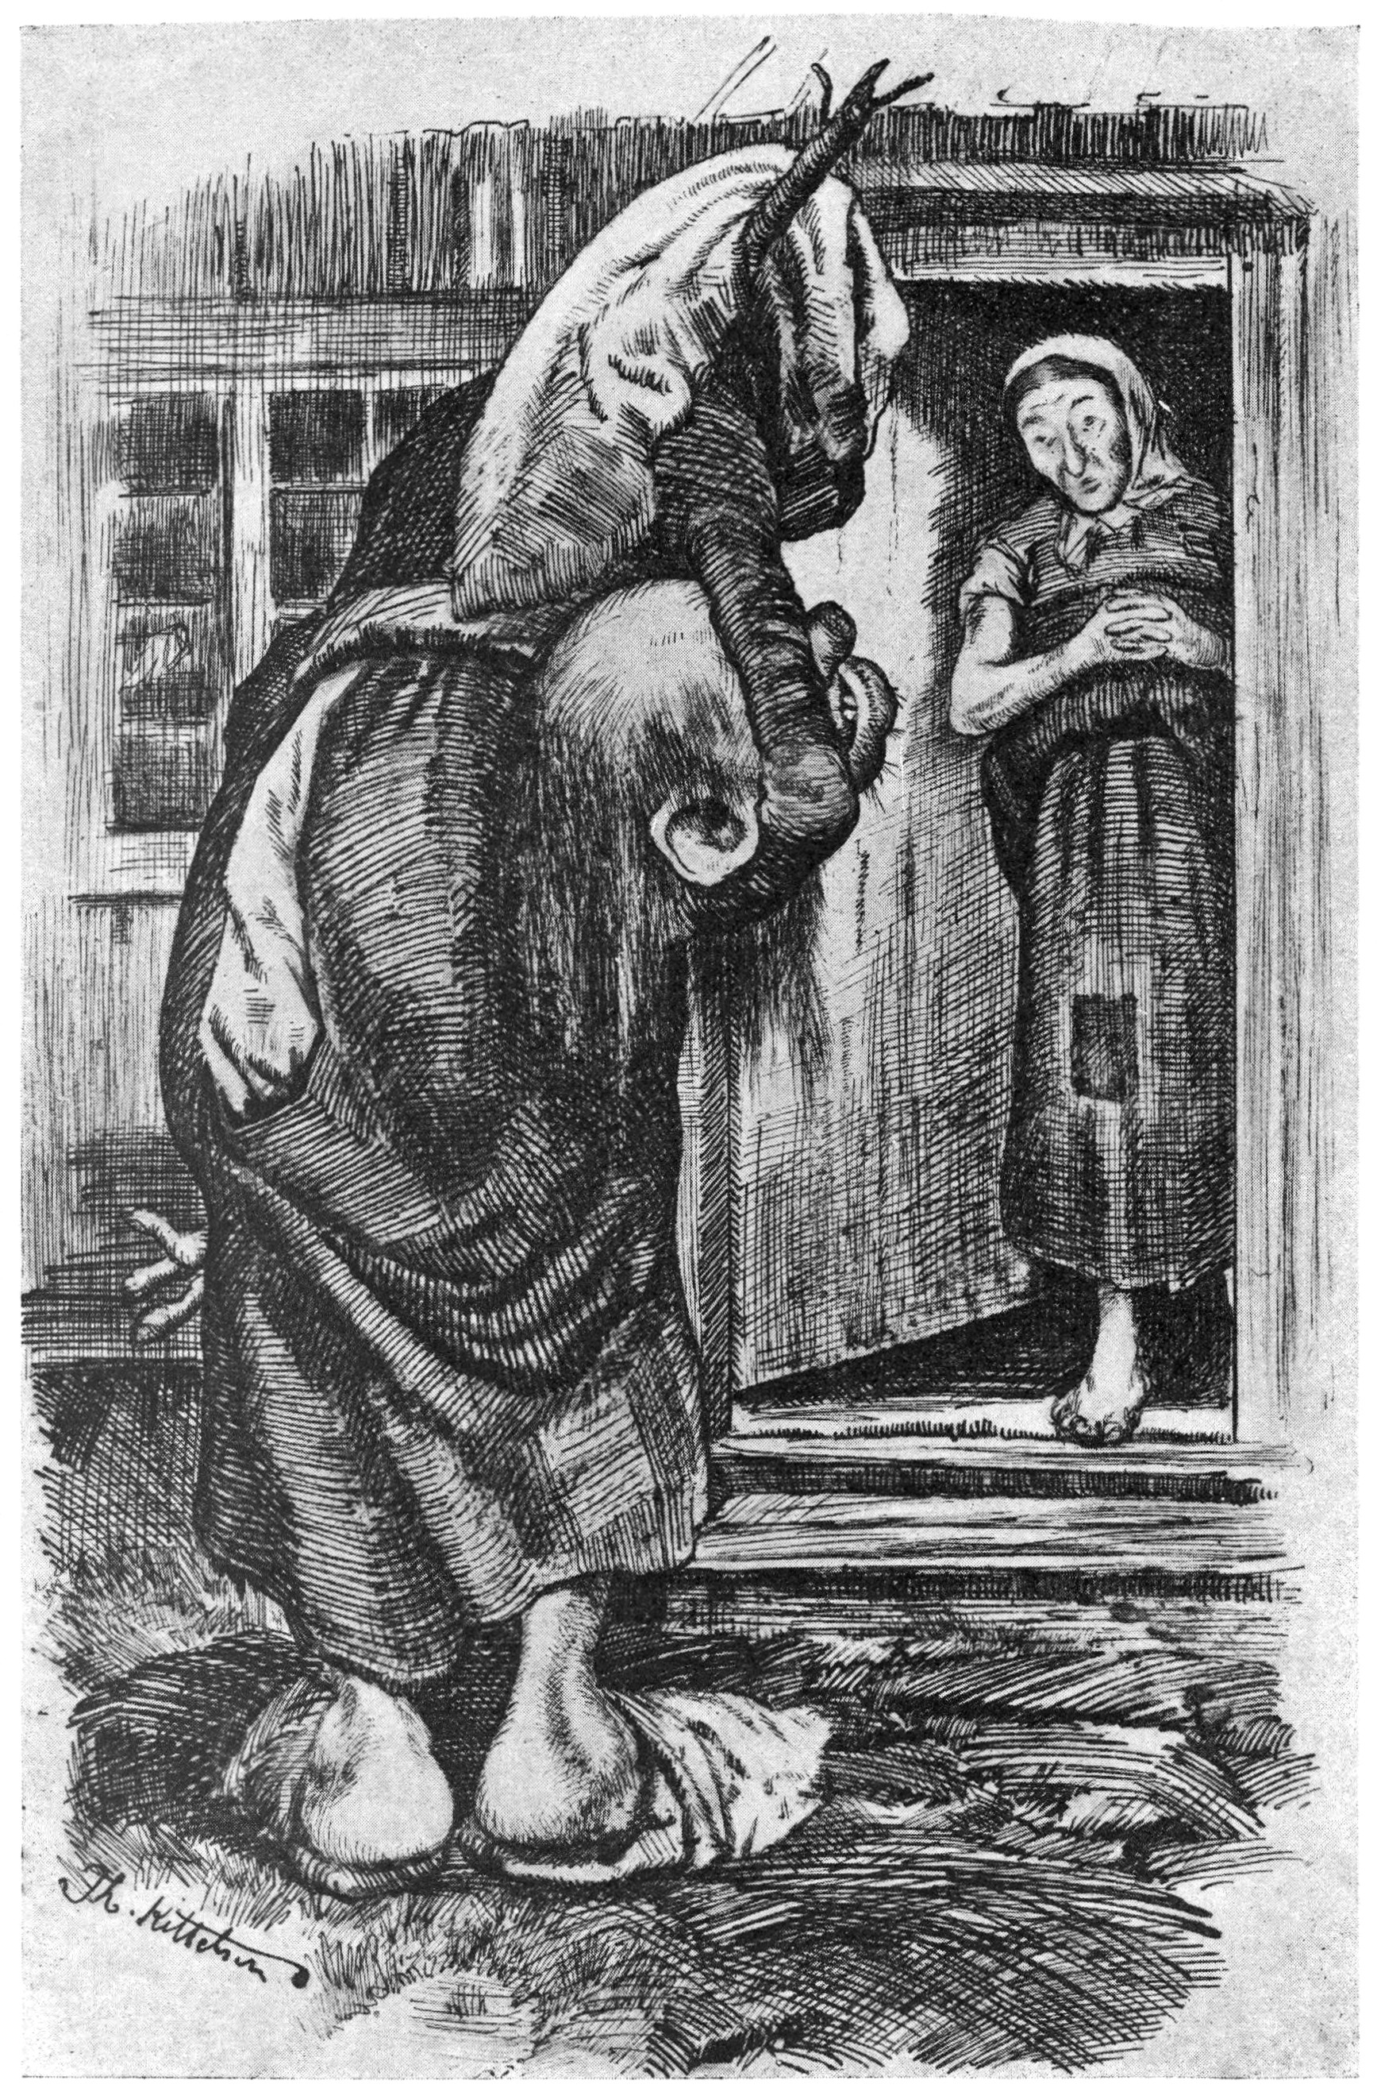

den på ryggen og la av gårde.
Da de hadde kommet et godt stykke på veien, ble hun trett og spurte: «Hvor langt er det bort å sove?»
«Ei halv mil», svarte Smørbukk.
Så satte trollet ned sekken ved veien og gikk opp igjennom skogen og la seg til å sove. Mens trollet gjorde det, fikk Smørbukk hull på sekken, og da han hadde kommet ut, la han en stor stein i sekken. Da haugkjerringa kom hjem, gjorde hun opp varme på peisen, satte over en diger kjele og skulle til å koke Smørbukk. Men da hun tok sekken og trodde hun skulle slippe Smørbukk oppi, falt steinen ut og slo hull i bunnen av kjelen, så vannet rant ut og slukket varmen. Da ble trollet sint og sa: «Om han nå gjør seg aldri så tung, skal jeg lure ’n likevel, jeg.»
Tredje gangen gikk det akkurat like ens: Gulltann satte i å gjø, og så sa mora til Smørbukk: «Spring ut, du Smørbukken min, og se etter hvem det er Gulltann gjør på.»
Så sprang Smørbukk ut, og kom inn igjen og sa: «Å, jøye meg! Det er trollet som kommer igjen, med hodet under armen og en sekk på ryggen.»
«Spring under bakstefjøla og gjem deg», sa mora hans.
«God dag!» sa trollet og steg inn gjennom døra. «Er han Smørbukk hjemme i dag?»
«Neimen er han ikke», sa mora, «han er ute i skogen med faren sin og jakter på ryper.»
«Det var troll det da!» sa haugkjerringa, «for jeg har slik ei vakker lita sølvskei jeg ville gitt ’n.»
«Pip, pip, her er jeg!» sa Smørbukk, og kom frem under bakstefjøla.
«Jeg er så stiv i ryggen», sa haugkjerringa, «du får smette ned i sekken og ta den selv.»
Da Smørbukk hadde kommet vel nedi, slengte trollet sekken på ryggen og la av gårde. Denne gangen reiste hun ikke bort for seg selv og la seg til å sove, men hun strøk like hjem med Smørbukk i sekken, og da de kom frem, var det en søndag.
Så sa trollet til dattera si: «Nå får du ta han Smørbukk og slakte ’n og koke kjøttsuppe på ’n til jeg kommer tilbake, for nå reiser jeg til kjerka og ber til gjestebuds.»
Da familien hadde reist, skulle dattera ta Smørbukk og slakte ham; men så visste hun ikke helt hvordan hun skulle gjøre det.
«Vent, så skal jeg vise deg hvordan du skal gjøre det, jeg», sa Smørbukk. «Legg hodet ditt på krakken, så skal du se.»
Hun gjorde det, hun stakkar, og Smørbukk tok øksa og hakket hodet av henne som om det hadde vært en kylling. Så la han hodet i senga og skrotten i gryta, og kokte kjøttsuppe på trolldattera, og da han hadde gjort det, krabbet han opp over døra og dro med seg tyrirota og steinen, og la den ene over døra og den andre opp på peispipa til trollet.
Da folkene kom hjem fra kirka og så hodet i senga, tenkte de at dattera lå og sov; men så skulle de bort og smake på kjøttsuppa.
«Smaker godt med Smørbukksuppe!» sa kjerringa.
«Smaker godt med dattersuppe!» sa Smørbukk. Men det hørte de ikke på.
Så tok haugtrollet skeia og skulle til å smake.
«Smaker godt med Smørbukksuppe!» sa han.
«Smaker godt med dattersuppe!» sa Smørbukk på peispipa.
Så begynte de å lure på hvem det var som snakket, og ville ut og se etter. Men da de kom i døra, kastet Smørbukk tyrirota og steinen i hodet på dem og slo dem i hjel. Så tok han alt det gullet og sølvet som var i huset, og da ble han vel rik, kan du skjønne. Og så reiste han hjem til mora si.

Ordforklaringer
- haugkjerring: trollkjerring, tussekone, hulder, kvinne som tilhører de underjordiske
- fjerding: lengdemål, ca. 1/4 mil, ca. 2,5 km
- tyri: furuved gjennomtrukket av harpiks, brenner godt

Les og hør kjente og ukjent eventyr,
gratis på norsk!
eventyrforalle.no

Norsk folkeeventyr fra samlingene til Peter Christen Asbjørnsen (1812-1885), Jørgen Moe (1813-1882) og Moltke Moe (1859-1913).
(Offentlig eiendom - public domain)

Kilde: Eventyr, 1928 (no.wikisource.org) (Offentlig eiendom - public domain)

Teksten er redigert av Karl-Robert Rønning.


Dette verket er lisensiert under følgende Creative Commons lisens: Navngivelse-DelPåSammeVilkår 4.0 Internasjonal. For å se en kopi av denne lisensen, besøk http://creativecommons.org/licenses/by-sa/4.0/.

Illustratør: Theodor Kittelsen (1857-1914)

Kilde: Eventyrbog for børn: Norske folkeeventyr, 1917 (nb.no)


Dette arbeidet er fri for kjente opphavsrettsrestriksjoner.

